Муниципальное бюджетное дошкольное образовательное учреждение

«Излучинский детский сад комбинированного вида «Сказка»

ПАСПОРТ

Логопедического кабинета №2
(корпус I)

Муниципального бюджетного дошкольного образовательного

учреждения «Излучинский детский сад комбинированного вида «Сказка»

Учитель-логопед
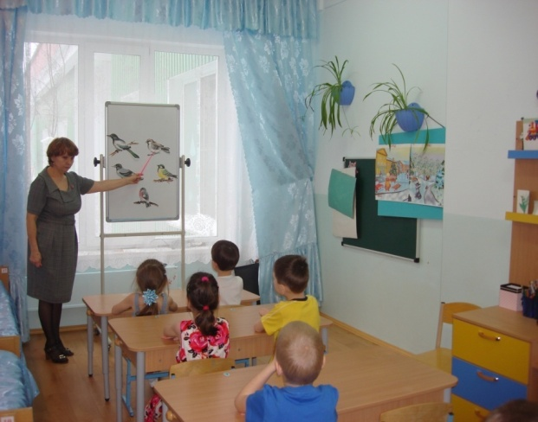
I квалификационной категории Абдульмянова Лилия Фанисовна

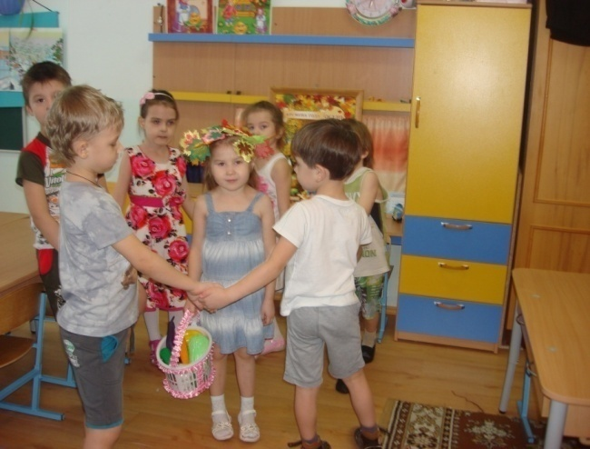

2016 г.

С О Д Е Р Ж А Н И Е

- Сведения об учителе-логопеде……………………………………. 3

- Общие сведения о кабинете……………………………………….. 3

- Номенклатура дел учителя-логопеда……………………………... 4

- Оборудование кабинета…………………………………………… 4

- Оснащение зоны индивидуальной работы.……………………….5

- Средства ТСО……………….. .……………………………………5

- Предметно-развивающая среда…………………………………… 5

- Методическая литература…………………………………………..11
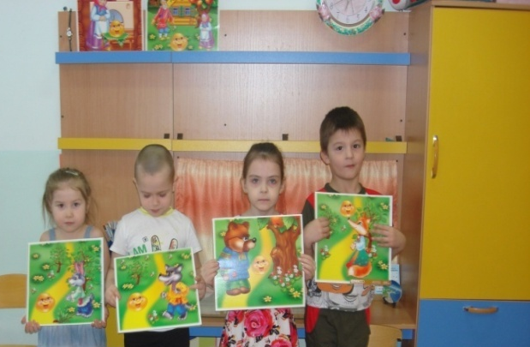
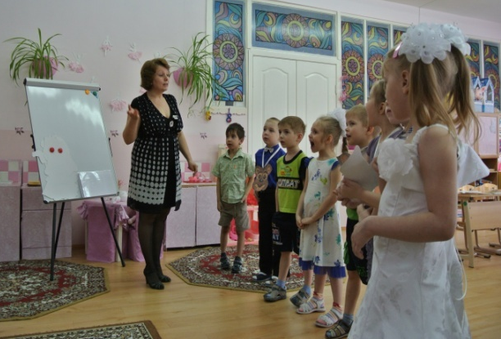
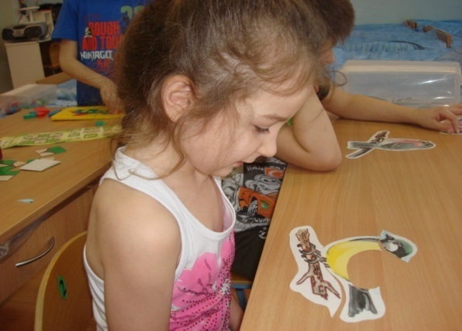
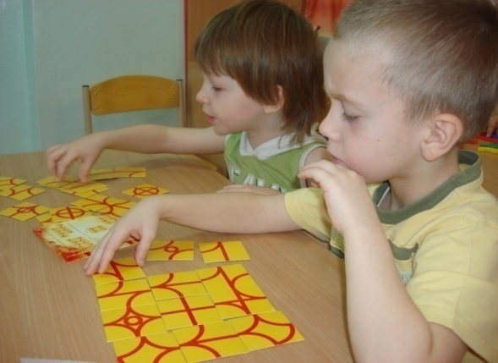
.

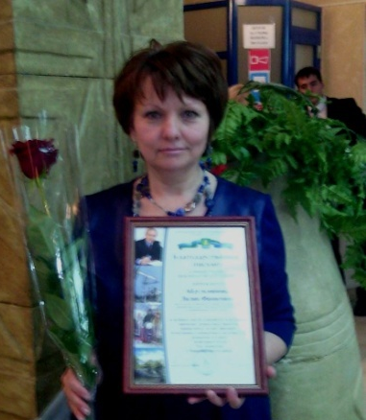

Учитель-логопед: Абдульмянова Лилия Фанисовна

Образование: высшее. Ташкентский Государственный ордена Дружбы

Народов Педагогический институт им. Низами, факультет олигофренопедагогика по специальности учитель вспомогательной школы.

Год окончания учебного заведения: 1988 г.

Работа в данном учреждении: 27 лет.

Курсы повышения квалификации:
- «Современные аспекты логопедии. Логопедический массаж», ФГБОУ ВПО «Тюменский государственный университет», № 15208, г. Тюмень, 2012 г.

Работа над темой: «Использование здоровьесберегающих технологий – перспективное направление коррекционно-развивающей работы с детьми с нарушениями речи».

Работа по программам:
◊ Т.Б.Филичева, Г.В.Чиркина «Программа коррекционного воспитания и обучения детей с общим недоразвитием речи» М., 2010 г.
◊ «Примерная адаптированная основная образовательная программа для дошкольников с тяжёлыми нарушениями речи» под редакцией профессора Л.В. Лопатиной. Санкт-Петербург, 2015 г.

ОБЩИЕ СВЕДЕНИЯ О КАБИНЕТЕ

Логопедический кабинет предназначен для:

1. Проведения диагностического обследования речевого развития детей дошкольного возраста.
2.Проведения подгрупповых и индивидуальных занятий учителя-логопеда с детьми.

Общая площадь кабинета составляет 18 квадратных метров, длина 6,20

метров, ширина 3 метра.

В кабинете имеется одно большое окно, выходящее на юго-запад, это
позволяет в первой половине дня заниматься без лишнего освещения.
Кабинет освещён, согласно замерам.

СОДЕРЖАНИЕ ДЕЯТЕЛЬНОСТИ УЧИТЕЛЯ-ЛОГОПЕДА

Номенклатура дел учителя логопеда ИМБДОУ ДСКВ «Сказка»

  - Номенклатура дел учителя логопеда
  - Нормативно-правовая документация учителя-логопеда
  - Положение о логопедической службе
  - Должностная инструкция
  - Документация на текущий год (расписание, циклограмма, график работы учителя-логопеда)
  - Списки детей, зачисленных на логопедический пункт/группу. Речевые карты. Заключения ТПМПК (копии)
  - Планирование и организация работы логопедического пункта/группы (перспективно-тематическое планирование на каждую группу, календарный план логопедических занятий, план индивидуальной работы с ребёнком-логопатом, общий план методической работы, тетрадь по самообразованию).
  - Анализ, отчёты по итогам работы логопедической группы.
  - Журнал учёта посещаемости логопедических занятий
  - Журнал обследования речи детей логопатов
  - Журнал взаимодействия воспитателя и логопеда группы (для ДОУ), методические рекомендации для воспитателей.
  - Журнал учёта посетителей и консультативной работы.
  - Паспорт логопедического кабинета.

ОБОРУДОВАНИЕ КАБИНЕТА

Мебель кабинета соответствует нормам Сан Пин.

№ п/п | Оборудование | Количество
1. | Столы-парты двухместные (регулируемые по высоте) | 4
2. | Стулья детские (регулируемые по высоте) | 8
3. | Стол письменный для учителя-логопеда | 1
4. | Стулья для взрослых | 2
5. | Магнитная доска переносная | 1
6. | Магнитная доска настенная | 1
7. | Логопедический уголок» (пенал для пособий и литературы, стенка с зеркалом для индивидуальной работы, наборное полотно для демонстрационных картинок, тумбочка с ящичками для логопедического иструментария). | 1
8. | Шкаф для пособий и методической литературы | 1
9. | Напольная полка для дидактических игр | 1

ОСНАЩЕНИЕ ЗОНЫ ИНДИВИДУАЛЬНОЙ РАБОТЫ

1. | Набор логопедических зондов для постановки звуков и логопедического массажа
2. | Спирт медицинский
3. | Вата стерильная
4. | Одноразовые марлевые салфетки
5. | Пособия для индивидуальной работы
6. | Текстовый материал для автоматизации и дифференциации звуков, работы над слоговой структурой слова
7. | Материал для обследования устной речи

СРЕДСТВА ТСО

1. | Мультимедийное оборудование: интерактивная доска, ноутбук
2. | Музыкальный центр
3. | Персональный компьютер
4. | Принтер
5. | CD-диски, компьютерные ученые программы

ПРЕДМЕТНО-РАЗВИВАЮЩАЯ СРЕДА

I Развитие слухового восприятия.
1. Дидактическая игра «Шумовые коробочки»;
2. Музыкальные инструменты: бубен, металлофон;
3. Колокольчики различного звучания.

II Развитие дыхания
- Детское пособие «Цветные пузырьки»;
- Резиновые надувные шарики;
- Дидактическое пособие М.А.Леонова, Л.М.Крапивина «Послушный ветерок» на развитие целенаправленного выдоха;
- Цветные султанчики;
- Музыкальные дудочки, губная гармошка.

III Развитие мелкой моторики.
- Пальчиковый игротренинг;
- Коробочки с морскими камешками, цветными шнурочками, цветными скрепками, цветными резинками;
- Дидактическая игра «Клубочки»;
- Мелкие волчки;
- Дидактическое пособие «Человек с прищепками»;
- Дидактическая игра «Пальчики играют, звуки закрепляют» (образцы фигурок из пальчиков и из палочек);
- Дидактическая игра «Золушка» (в баночках фасоль и горох);
- Трафареты, плоские фигурки, линейки для обводки и штриховки, в том числе и тематические;
- Игра «Собери бусы».

IV Развитие артикуляционной моторики
- Профили артикуляции звуков;
- Карточки-символы артикуляционных упражнений;
- Пособие В.Буйко «Чудо-обучайка»;
- Картинки цветные «Сказка о Весёлом Язычке»;
- Серия картинок-упражнений, сопряжённых движением языка и пальцев.

V Звукопроизношение.
- Альбом «Обследование звукопроизношения»;
- Артикуляционные профили;
- Автоматизация звука в словах. Настольная игра «Найди и назови»;
- «Речевое домино» на автоматизацию всех групп звуков;
- Альбомы на автоматизацию и дифференциацию звуков, изготовленные по методическому пособию;
- Карточки с подборкой текстов для автоматизации звуков;
- Альбом М.А.Леоновой, Л.М.Крапивиной «Первые шаги в страну звуков». Москва 1999 г.;
- А.И.Богомолова «Логопедическое пособие для детей» Библиополис 1994г.;
- Альбом Л.И.Соколенко «Посмотри и назови» Дидактический материал по исправлению недостатков речи у детей. С-Пб 1997г.;
- Л.П.Успенская, М.Б.Успенский «Учитесь правильно говорить» Москва «Просвещение» 1992 г.;
- Рабочие тетради по развитию речи на постановку, автоматизацию и дифференциацию звуков пол ред. Новоторцевой;
- «Весёлые чистоговорки и логопедические игры на закрепление звуков» под ред. Гурина;
- Картотека домашних заданий на закрепление, автоматизацию и дифференциацию и введение звуков в речь.

VI Грамматический строй речи. Словоизменение.
- Понимание предлогов (картинный материал и символы);
- Употребление существительных в различных падежах (картинный материал);
- Употребление глаголов в различных падежах (картинный материал);
- Образование множественного числа существительного
- Согласование прилагательных с существительными (игрушки для описания);
- Уменьшительная форма существительного (картинный материал);
- Образование прилагательных от существительных (игра «Из чего что сделано»).

VII Развитие и обогащение словаря.
- Картинныйматериал по 22 лексическим темам;
- Игра в картинках «Чей детёныш?»;
- Тематическое лото «Подбери картинки»;
- Игра «Я иду искать»;
- Слова-антонимы, слова-паронимы, слова-омонимы, многозначные слова – картинный материал;
- Дидактические игры на закрепление понятий: величина, форма, цвет.

VIII Подготовка к обучению грамоте
- Демонстрационные картинки на звуковой состав слова;
- Раздаточные картинки на звуковой состав слова;
- Индивидуальные кармашки для символов и букв;
- Звуковые знаки;
- Символы букв;
- «Звуковые человечки» на звуковой анализ;
- Демонстрационные картинки «Три замка» (синий, красный, зелёный);
- «Звуковые принцессы» (в синем, зелёном, красном платьях);
- Разрезная азбука (на каждого ребёнка);
- Магнитная азбука;
- «Мягкие буквы» для работы на фланелеграфе;
- Пластиковые пеналы с квадратиками для звукового анализа;
- Е.В.Новикова Логопедическая азбука». Книга 1: «От звука к букве»; книга 2: «От слова к предложению»;
- Д.Тихомиров, Е.Тихомирова «Букварь»;
- Материал по профилактике дисграфии;
- Подборка графических упражнений;
- Игра «Составь слово»;
- Игры: «Слоги», «Алфавит», «Мозаика азбуки», «Звуки», «Фонематика»;
- Демонстрационные предметные картинки на все изучаемые звуки и буквы (с различным положением звука в слове);
- Раздаточные картинки на все изучаемые звуки и буквы (с различным положеием звука в слове);
- Символический «домик», где «живут» звуки, слоги, предложения.

IX Развитие связной речи.
- Картинки для составления предложений;
- Сюжетные картинки;
- Составление рассказа по серии картин;
- Составление рассказа по обзорным картинкам;
- Тексты стихотворений, рассказов, сказок;
- Демонстрационные картинки по сказкам;
- Демонстрационные сюжетные картинки на различные лексические темы;
- Демонстрационные картинки «Времена года».

X Комплексный проект средств обучения «СПЕКТР» (наглядные пособия).

Подготовка к обучению грамоте
- Звуки А, О, У, Ы;
- Гласные звуки;
- Твёрдые и мягкие согласные звуки;
- «Где спрятались звуки?»; (А, О, У, Э, Ы);
- «Где спрятались согласные звуки?» (М, Л, Р, Н);
- «Где спрятались слоги?»;
- Звуковые схемы слов;
- Составь предложение;
- Путешествие от А до Я (таблица);
- Город гласных и согласных (таблица).

Сказки
- «Теремок» (серия картинок);
- «Колобок» (серия картинок).

Материал по лексическим темам.
- Транспорт (водный, воздушный, наземный, специальный);
- Мебель;
- Страна, город;
- Моя посуда;
- Мои игрушки;
- Мои одежда и обувь;
- Продукты питания;
- Цветочки (комнатные, полевые, садовые);
- Мир человека;
- Домашние и дикие животные. Лесенка «Мир животных»;
- Где растут ягоды? Сад, огород;
- Моё тело;
- В доме. Моя безопасность;
- Насекомые;
- Водные жители;
- Моя семья. Профессии;
- Времена года;
- Мамы и дети (животные и их детёныши);
- Город, улица, дом.

XI Учебно-игровой комплект «Самые нужные игры»
издательство «Творческий центр Сфера», Москва, 2012 – 2016 г.г
(Приложения к журналу «Логопед).

- О.Е.Громова, Логопедическое лото:
«Учим звуки [С] - [С']»;
«Учим звуки [З] - [З']»; [Ц];
«Учим звук [Ш];
«Учим звук [Ж];
«Учим звуки [Л] - [Л']»;
«Учим звуки [Р] - [Р']»

- Т.Р. Насонова, О.В.Бурлакина, игры на развитие лексико-грамматических категорий языка:
  - Слова-предметы, игры «Наряди ёлочку»;
  - Слова-действия, «От предложения к рассказу»;
  - «Найди ударный слог»;
- Сложные слова (1, 2 части).

- М.А.Панова, О.Л.Гусева
- Слова-иностранцы (1, 2 части).

- Е.М.Косинова,
- Овощи (демонстрационные интерактивные карточки по познавательно-речевому развитию).
- Фрукты (демонстрационные интерактивные карточки по познавательно-речевому развитию).
- Ягоды (демонстрационные интерактивные карточки по познавательно-речевому развитию).
- Грибы и цветы (демонстрационные интерактивные карточки по познавательно-речевому развитию).
- Деревья (демонстрационные интерактивные карточки по познавательно-речевому развитию).

- Н.В. Пятибратова, учебно-игровой комплект «Играем со звуками»

- И.И. Каширина, Т.М. Парамонова, развивающая игра для дошкольников «Предлоги» (1, 2 части).

- Е..В.Васильева, развивающая игра-лото «Цвет»

- Е..В.Васильева, развивающая игра-лото «Слоги» 2 части

- Е..В.Васильева, развивающая игра-лото «Действия» 2 части

- И. В. Панферова, интерактивная речевая игра «Овощное лото»

- И. В. Панферова, интерактивная речевая игра «Фруктовое лото»

- Н.Ю. Костылева, «Развивающие игры для детей 5 – 8 лет по теме «Времена года»: «Зима», «Весна», «Лето», Осень».

- О.А. Бутырева, игры для автоматизации произношения звуков и развития реи детей 3 – 5 лет:
- «Звуки [б], [б], [п], [п′]»;
- «Звуки [в], [в′], [ф], [ф′]»;
- «Звуки [г], [г′], [к], [к′]».

Материал пополняется по мере поступления журнала «Логопед»

XII Развитие психологической базы речи.

- Сравнение предметов по форме, величине, цвету (картинный материал);
- Классификация предметов (картинный материал);
- Обобщение предметов (картинный материал);
- «Четвёртый лишний» дидактическая игра;
- Понимание картин, текстов, загадок (картинный материал);
- Материал для развития внимания, памяти (картинный материал;)
- Игра «Весёлый счёт»;
- Игра «Считалочка с Вини-Пухом»;
- Кубики по сказкам;
- Развивающая игра «Что есть что?»;
- Развивающая игра «Кто где?»;
- Пазлы по сказкам;
- Пирамидки, матрёшки;
- Логическая игра «Хвостики»

XIII Дополнительный материал.

- Подборка детской литературы (книжки);
- Подборка детских журналов «Колобок», «Мишка», «Весёлые картинки».

МЕТОДИЧЕСКАЯ ЛИТЕРАТУРА.

- Журналы «Дефектология» с 1983 по 2003 год;
- Журналы «Логопед» с 2007 по 2016 год;
- Журналы «Логопед в детском саду» с 2007 по 2009 год.
- Комплекты книг из серии «Библиотека логопеда» издательства «ТЦ СФЕРА» приложения к журналу «Логопед» 2012 – 2016 г.г.

♦ Теоретическая литература
- Т.Б. Филичева, Н.А.Чевелёва. Г.В.Чиркина «Основы логопедии» Москва: «Просвещение» 1989 г.;
- Л.О.Бадалян «Детская неврология». Ташкент «Медицина 1983 г.;
- О.В.Правдина «Логопедия». Москва: «Просвещение» 1973 г.;
- М.Е.Хватцев «Логопедия. Работа с дошкольником». «Дельта Санкт-Петербург 1996 г.;
- Т.Б. Филичева, Н.А.Чевелёва «Логопедическая работа в специальном детском саду». Москва: «Просвещение» 1987 г.;
- М.А.Поваляева «Справочник логопеда». Ростов на Дону «Феникс» 2001 г.;
- В.И.Селиверстов «Понятийно-терминологический словарь логопеда». Москва «Владос» 1997 г.;
- Е.М.Мастюкова «Ребёнок с отклонениями в развитии». Москва «Просвещение» 1992 г.;
- Е.Н.Винарская «Раннее речевое развитие ребёнка и проблемы дефектологии»;
- В.И.Ядешко «Развитие речи детей от трёх до пяти лет»;
- Л.С.Волкова «Логопедия» Москва: «Просвещение» 1989 г.;
- Л.С.Волкова, Р.И.Лалаева, Е.М.Мастюкова и др. «Логопедия» книга 1, книга 2. Москва «Просвещение» «Владос» 1995 г.;
- Л.О.Бадалян «Детская невропатология» Москва «Просвещение» 1987 г.;
- Л.Г.Нуриева «Развитие речи у аутичных детей». Методические разработки.Москва Теревинф, 2013 г.;
- Л.Г.Нуриева «Развитие речи у аутичных детей». Наглядные материалы. Москва, Теревиноф, 2013 г.;
- Л.В. Лопатина, «Примерная адаптированная основная образовательная программа для дошкольников с тяёлыми нарушениями речи», Санкт-Петербург, 2015 г.

♦ Логопедическая диагностика
- Диагностика нарушений речи и организация логопедической работы в условиях дошкольного образовательного учреждения. СПб, 2002 г.;
- О.Б.Иншакова «Альбом для логопеда» Москва 1998 г.;
- О.П.Ковтун, С.И.Блохина, Д.Г.Степаненко «Система профилактики, ранней диагностики и реабилитации речевых нарушений у детей младшего возраста» Екатеринбург 2003 г.;
- И.Д.Коненкова «Обследование речи дошкольников с ЗПР» Москва «Гном и Д» 2005 г.;
- В.В.Коноваленко, С.В.Коноваленко «Экспресс-обследование звукопроизношения у детей дошкольного и младшего школьного возраста» Москва «Гном и Д» 2001 г.;
- Г.В.Чиркина «Методы обследования речи детей «Аркти» 2003 г.;
- Н.В.Микляева «Диагностика языковой способности у детей дошкольного возраста» москва Айрис-пресс «2006 г.»;
- Е.А.Стребелева, Г.А.Мишина, Ю.А.Резенкова и др. «Психолого-педагогическая диагностика развития детей раннего и дошкольного возраста»: методическое пособие с приложением альбома «Наглядный материал для обследования детей» Москва «Просвещение» 2004 г.;
- З.А.Репина «Нейропсихологическое обследование детей с тяжёлыми нарушениями речи» Екатеринбург 1998 г.;
- Н.М.Трубникова «практическая логопедия» Екатеринбург 2003 г.;
- Н.М.Трубникова «Структура и содержание речевой карты» Екатеринбург 1998 г.
♦ Дошкольная логопедия
- М.Ф.Фомичёва «Воспитание у детей правильного произношения». Москва: «Просвещение 1989 г.;
- Л.Н. Ефименкова «Формирование речи у дошкольников». Москва: «Просвещение» 1990 г.;
- Л.В.Мелехова, М.Ф.Фомичёва «Речь дошкольника и её исправление». Москва: Просвещение 1967 г.;
- Н.С.Жукова, Е.М.Мастюкова, Т.Б.Филичева «Преодоление общего недоразвития речи у дошкольников». Москва: «Просвещение» 1990 г.;
- С.А.Миронова «Развитие речи дошкольников на логопедических занятиях». Москва: «Просвещение 1991 г.;
- Р.И.Лалаева, Н.В.Серебрякова «Коррекция общего недоразвития речи у дошкольников». Санкт-Петербург «Союз» 1999 г.;
- И.Г.Веретенникова «Логопедическая работа с детьми дошкольного возраста» Ташкент «Укитувчи» 1993 г.;
- Т.В.Буденская «Логопедическая гимнастика» Санкт-Петербург «Детство-пресс» 1999 г.;
- Э.М.Разбаева «Подготовка детей к обучению грамоте в школе» Ташкент «Укитувчи» 1981 г.;
- Н.В.Нищева «Система коррекционной работы в логопедической группе для детей с общим недоразвитием речи» Санкт-Петербург «Детство-Пресс» 2001 г.;
- З.Е.Агранович «Сборник дошкольных заданий в помощь логопеду и родителям» Санкт-Петербург «Детство-пресс» 2001 г.;
- Т.А.Ткаченко «Учим говорить правильно» Москва «Гном и Д» 2002 г.;
- В.В.Коноваленко, С.В.Коноваленко «Индивидуально-подгрупповая работа по коррекции звукопроизношения» Москва «Гном-пресс»1998 г.;
- С.А.Миронова «Обучение и воспитание дошкольников с нарушениями речи» Москва: «Просвещение» 1987 г.;
- Г.А.Волкова «Логопедическая ритмика» Москва:»Просвещение 1985 г.;
- Н.А.Рычкова Логопедическая ритмика» Москва: 2Просвещение 1998 г.;
- Е.В.Новикова «Зондовый массаж: коррекция звукопроизношения» Иосква 2000 г.;
- В.Я.Левина «Преодоление заикания у дошкольников» Москва «Педагогика» 1975 г.

♦ Игровые приёмы в логопедии.
- В.И.Селиверстов «Игры в логопедической работе с детьми» Москва «Просвещение 1981 г.;
- А.И.Максакова, Г.А. Тумакова «Учите, играя» Москва «Просвещение» 1988 г.;
- Г.С.Швайко. « Игры и игровые упражнения для развития речи» Москва «Просвещение» 1988 г.;
- М.С.Рузина, С.Ю.Афонькин «Страна пальчиковых игр» Санкт-Петербург «Кристалл» 1984 г.;
- Н.И.Выгодская, Е.Л.Пеллингер, Л.П.Успенская «Устранение заикания у дошкольников в игре», Москва: «Просвещение» 1984 г.;
- Г.А.Волкова «Игровая деятельность в устранении заикания у дошкольников» Москва: «Просвещение» 1983 г;
- С.В. Жолован. «Игра и игрушка: инновационная среда развития ребёнка», учебно-методическое пособие, Санкт-Петербург, 2011 г.;
- Л.Б. Баряева, «Театрализованные игры в коррекционно-развивающей работе с дошкольниками», Санкт-Петербург, 2009 г.

♦ Школьная логопедия
- Л.Г.Парамонова «Говори и пиши правильно» «Дельта» 1996 г.
- В.В.Волина «Занимательное азбуковедение» Москва «Просвещение 1991 г.;
- Сборник конспектов логопедических занятий по развитию речи для детей с ОНР Москва «Коррекционная педагогика» 2004 г.;
- Н.Ф.Слезина «Пособие по формированию произношения в 1-2 классах школ слабослышащих» Москва «просвещение 1983 г.;
- Л.Ф.Ефименкова «Корекция устной и письменной речи учащихся начальных классов» Москва 1991г.;
- А.В.Ястребова «Коррекция заикания у учащихся общеобразовательной школы» Москва 2000 г.;
- Н.А.Чевелёва Исправление заикания у школьников в процессе обучения» Москва «Просвещение 1978 г.;
- Е.Л.Пеллингер, Л.П.Успенская «Как помочь заикающимся школьникам» Москва «Просвещение 1995 г.

♦ Сопутствующая литература
- С.Е.Гаврина, Н.Л.Кутявина, И.Г.Топоркова, С.В.Щербинская «Готов ли ваш ребёнок к школе? Сборник тестов. Москва РОСМЭН 2000г.;
- Е.Е.Зубарева «Хрестоматия по детской литературе Москва «Просвещение» 1984 г.;
- Т.А. Шорина «Учимся ориентироваться в пространстве» Москва 2004 г.;
- Е.М.Мастюкова «Лечебная педагогика. Ранний и дошкольный возраст» Москва «Владос» 1997 г.;
- Хрестоматия «Возрастная дифференциация при организации медико-психолого-педагогической работы в детском саду» Вологда 1997 г.
- Ю.С.Шевченко, В.П. Добридень, О.Л.Усанова «Психокоррекция: теория и практика» Москва «Вита-Пресс» 1995 г.;
- Ю.С.Шевченко, В.П.Добридень, «Онтогонестически-ориентированная психотерапия» (методика ИНТЭКС) Москва «Российское психологическое общество» 1998г.;
- А.В.Петровский, М.Г. Ярошевский «Краткий психологический словарь» Москва «Политическая литература» 1985 г.

